階段零 | 階段一 | 階段二 | 階段三 | 階段四
SU1配對相同的物件實物  實物  圖片  線條畫  陰影圖畫  實物  實物  輪廓圖畫  圖片  圖片  圖片  圖片  例：尿片、餅乾、衣服、鞋、  牛奶、麵包、相片  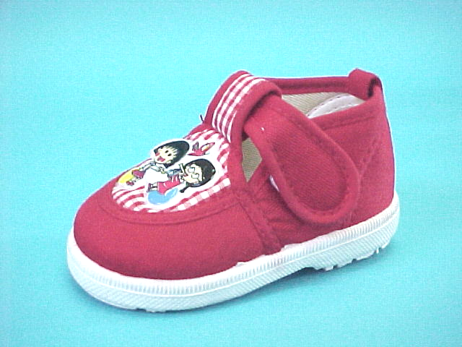  SU2配對實物與圖片  例：尿片、餅乾、衣服、鞋、  牛奶、麵包、相片  SU3配對圖片與圖片  例：男孩子、女孩子、爸爸、  媽媽、公公、婆婆、小朋友、自己、嬰兒、牛奶、爬行、吃飯、飲牛奶、運動、度高、磅重、肥/瘦、高/矮  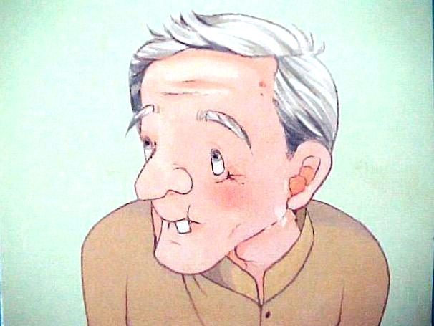 | SU4配對實物/圖片與線條圖畫  例：[見SU3]  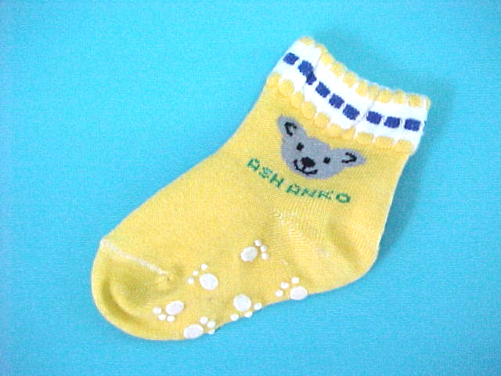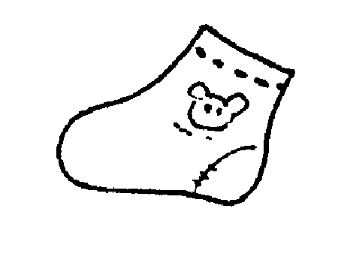  SU5配對實物/圖片與陰影/輪廓圖畫  例：[見SU3]  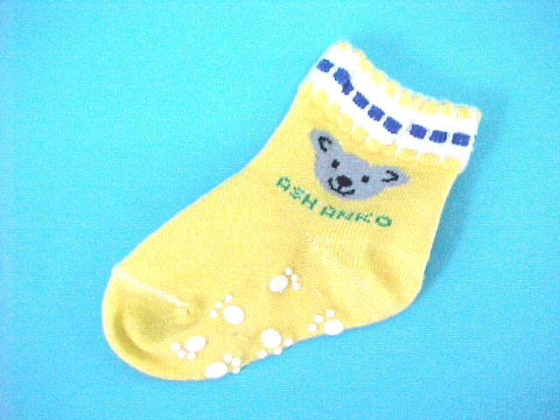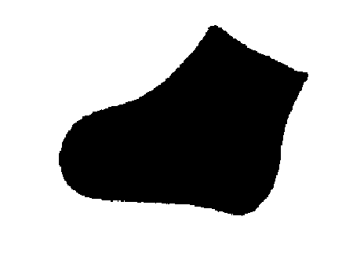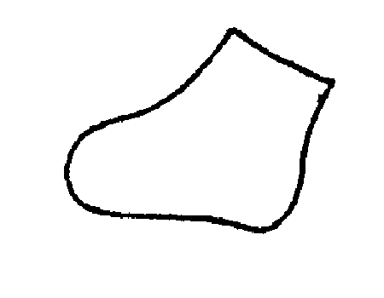  SU6配對相同的顏色  例：紅色毛巾-----紅色小鞋  SU7配對相同的形狀  例：方形手巾-----方形筆盒  SU8配對相同的大小  例：大藍色杯-----大黃色杯  SU9顏色分類  例：綠色的小鞋/杯/毛巾 | SU10配對物件與用途  例：球-----踢  床-----睡覺  筆-----寫字  椅-----坐  SU11形狀分類  例：方形枕頭-----方形書本-----  方形毛巾  SU12大小分類  例：小面孔-----小眼睛-----小口 | SU13配對相關物件  例：嬰兒-----奶樽  小男孩-----短褲  女人-----高跟鞋  老人-----拐杖  SU14相同種類的物件分類  例：身體部分(如：眼、耳、口…)  飾物(如：耳環、頸鍊…)  衣物(如：帽、褲、鞋…)  SU15排列三幅簡單的程序畫  例：開牛奶飲的過程 | SU16a拼圖-----物件部分與整體關係  例：左右拼圖  SU16b拼圖-----砌拼欠完整的圖片  例：欠缺完整身體、或面孔  SU17排列四幅短故事的程序畫  例：由嬰兒長大至成人的過程

